GUIDE UTILISATEUR

Application de Gestion des Tournois
Billard Français (Carambole)



Comité Départemental de Billard
Version 2.0
Janvier 202

Introduction

Présentation de l'application
Cette application permet à un Comité Départemental de Billard de gérer l'ensemble de ses compétitions de billard français (carambole). Elle couvre l'intégralité du cycle de vie des tournois : inscriptions des joueurs, génération des poules, envoi des convocations, saisie des résultats et calcul des classements.
💡 Application complémentaire
L'application fonctionne en tandem avec une « Application Joueur » (Espace Joueur) accessible via un PC/Mac et sur mobile (IOS et Android), qui permet aux licenciés de s'inscrire eux-mêmes aux compétitions et de consulter leurs convocations.

Écrans d’accueil de l’application de gestion et de l’application pour les joueurs :
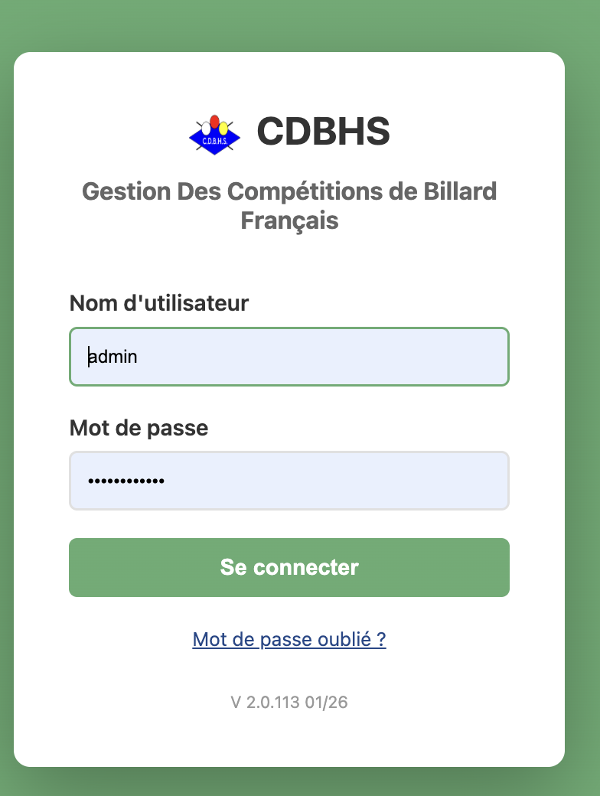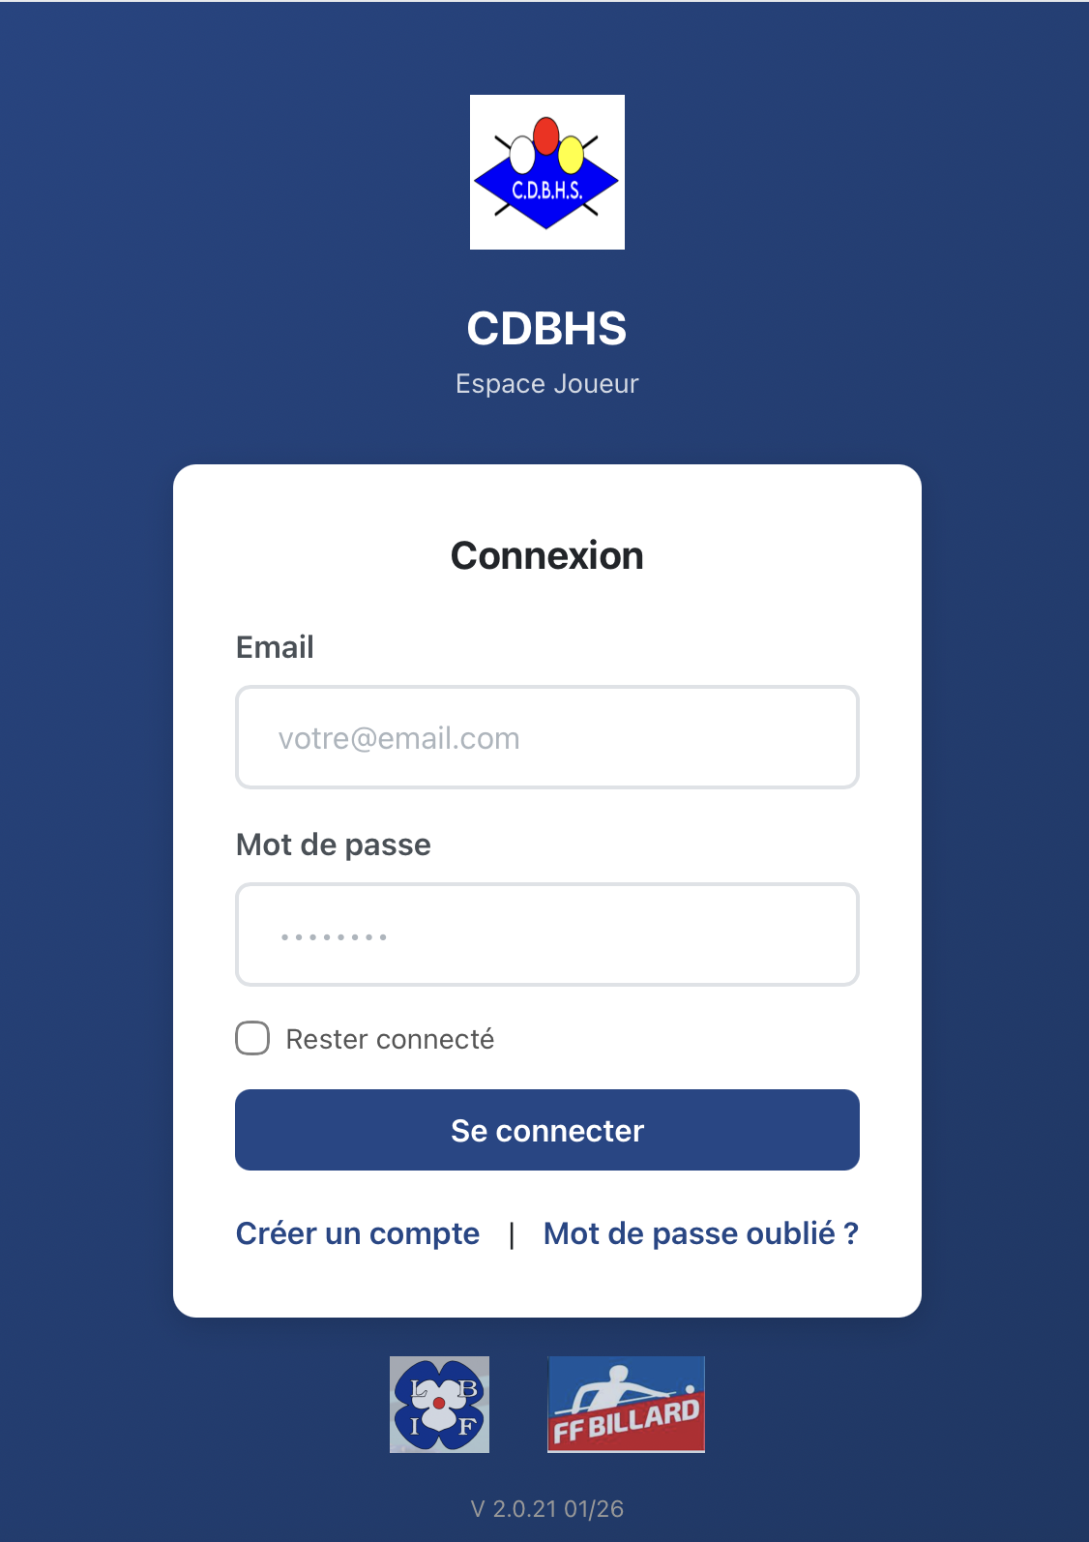

Fonctionnalités principales
L'application offre les fonctionnalités suivantes :
Domaine | Fonctionnalités
Gestion des joueurs | Base de données des licenciés FFB, informations de contact, classements par discipline
Inscriptions | Import CSV ou inscriptions via l'Application Joueur, suivi des inscriptions par tournoi
Compétitions | X modes de jeu (Libre, Cadre, Bande, 3 Bandes,5 quilles etc..) × plusieurs niveaux (N1 à R4) donnant ainsi nombres de catégories
Convocations | Génération des poules, envoi automatique des emails avec PDF, gestion des forfaits
Résultats | Import des résultats CSV depuis le site Classement FFB, calcul automatique des classements saison, communication automatique vers les joueurs
Communication | Emails de masse ou personnalisé, annonces dans l'Application Joueur, invitations à l'Espace Joueur

Structure d'une saison CDB
Une saison sportive va de septembre à août (exemple : « 2025-2026 »). Pour chaque catégorie de compétition, la saison est organisée ainsi :
- Tournois 1, 2, 3 : Tournois qualificatifs tout au long de la saison
- Finale Départementale : Les 4 ou 6 meilleurs du classement saison s'affrontent

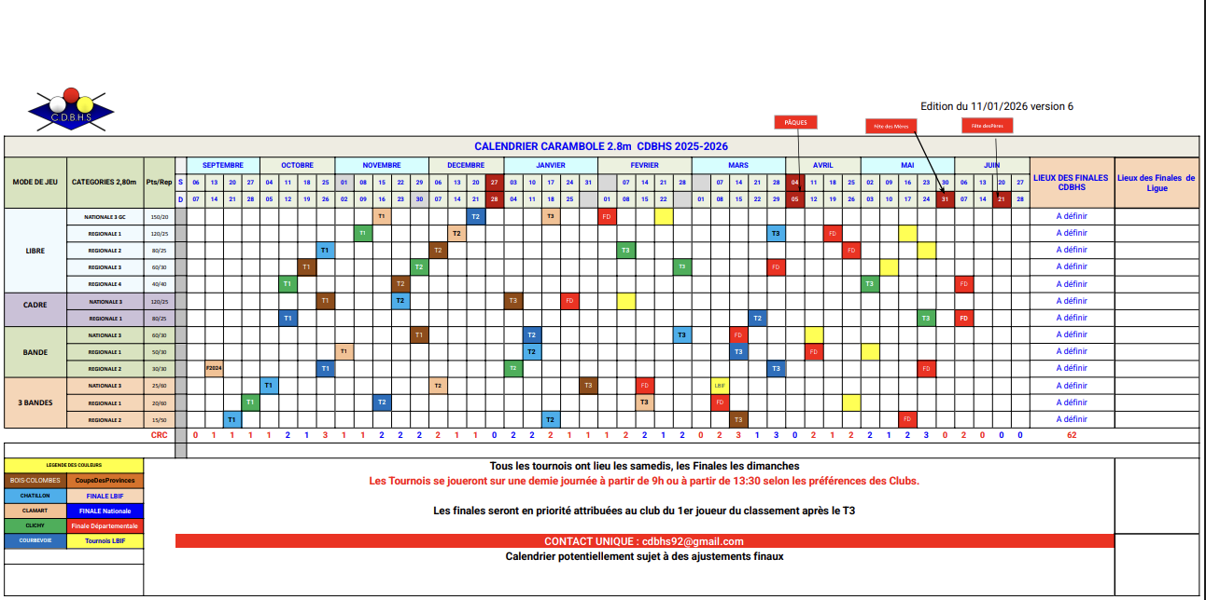

Lien avec l'Application Joueur
L'Application Joueur (Espace Joueur) est accessible aux licenciés et leur permet de :
- S'inscrire aux compétitions (remplace les inscriptions manuelles)
- Consulter ses convocations et la composition des poules
- Voir le calendrier des compétitions
- Recevoir les annonces du comité

⚠️ Important : Les données sont partagées en temps réel : quand un joueur s'inscrit via l'Application Joueur, son inscription apparaît automatiquement dans l'application de gestion.

Connexion et Tableau de bord

Page de connexion
Accès : Page d'accueil de l'application

Pour vous connecter :
- Saisissez votre nom d'utilisateur
- Saisissez votre mot de passe
- Cliquez sur « Se connecter »

💡 Mot de passe oublié
En cas d'oubli de mot de passe, cliquez sur le lien « Mot de passe oublié » pour recevoir un code de réinitialisation par email.

Tableau de bord (Dashboard)
Accès : Après connexion, cette page s'affiche automatiquement

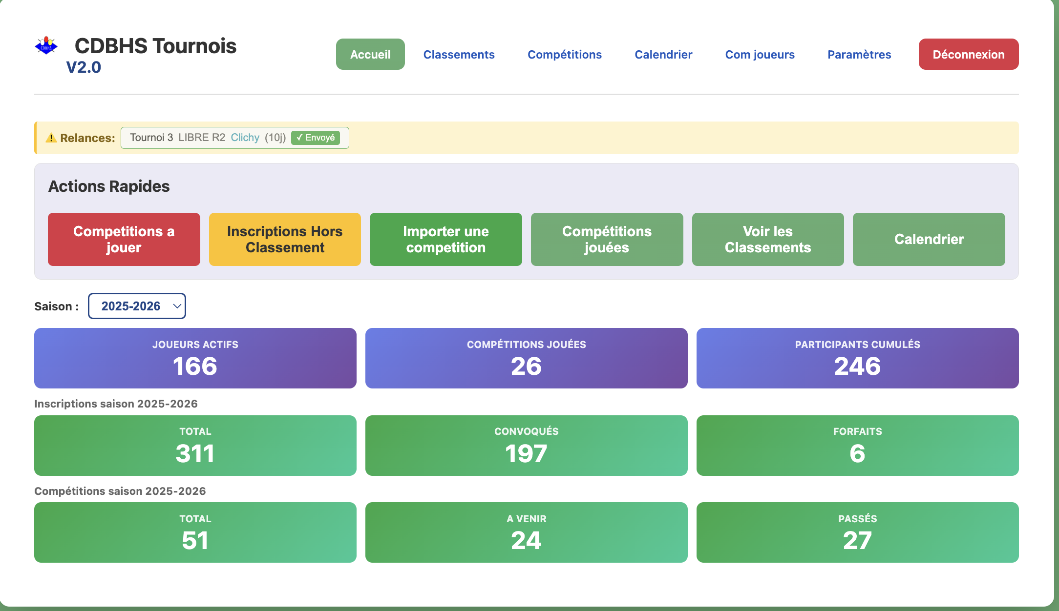

Le tableau de bord présente les sections suivantes :
Section | Description
Classements | Classement par catégorie de jeu au fur et à mesure des tournois
Compétitions à venir | Liste des prochains tournois avec la gestion jusqu’à l’envoi de la convocation par email
Calendrier | Tableau XL de la saison
Communication vers les joueurs | Information courte directement sur l’appli joueur ou envoi d’emails sur la base de “templates” (modèles) modifiables ou emails personnalisés
Paramètres | Espacé réservé au(x) administrateur(s)
Accès : Après connexion, cette page s'affiche automatiquement. Elle est également accessible via le menu « Accueil ».

En-tête et navigation
L'en-tête de l'application affiche :
- Logo et nom de l'application : « CDBHS Tournois V2.0 » (à gauche) à titre d’exemple
- Menu de navigation principal : Accueil, Classements, Compétitions, Calendrier, Com joueurs, Paramètres
- Bouton Déconnexion : En rouge, pour quitter l'application

Bandeau d'alertes (Relances)
Un bandeau jaune apparaît en haut du tableau de bord pour signaler les compétitions nécessitant une action. Il indique :
- Le nom du tournoi et sa catégorie (ex: « Tournoi 3 LIBRE R2 »)
- Le lieu
- Le nombre de jours actuellement inscrits avant la compétition
- Le statut d'envoi des convocations (badge vert « Envoyé » si déjà traitées)

💡 Action rapide
Cliquez sur une relance pour accéder directement à la page de génération des poules et convocations pour cette compétition.
A noter que si à la suite d’une compétition, les résultats n’ont pas été envoyés un bandeau apparaîtra sous celui-ci avec entre () le nombre restant à envoyer.

Section « Actions Rapides »
Cette section présente 6 boutons colorés permettant d'accéder rapidement aux fonctionnalités principales :
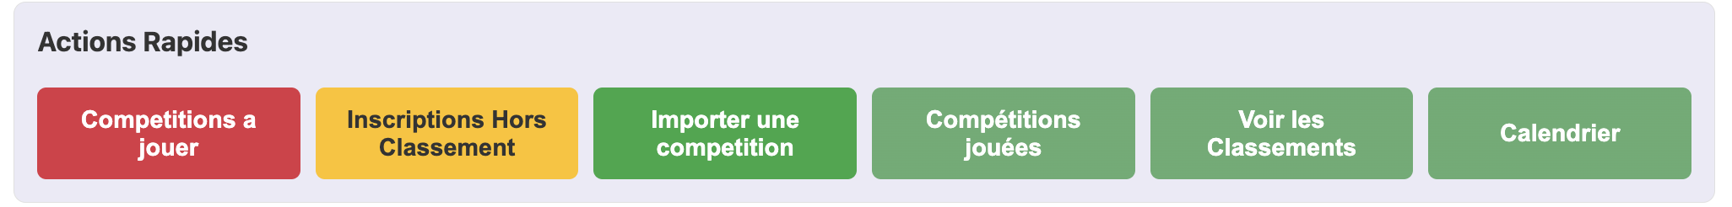
Bouton | Couleur | Description
Compétitions à jouer | Rouge | Accès aux compétitions à venir pour générer les poules et envoyer les convocations
Inscriptions Hors Classement | Jaune | Gérer les inscriptions des joueurs non classés dans une catégorie
Importer une compétition | Vert | Importer les résultats d'un tournoi terminé (fichier CSV)
Compétitions jouées | Vert | Consulter l'historique des compétitions passées et leurs résultats
Voir les Classements | Violet | Consulter les classements saison par catégorie
Calendrier | Gris/Blanc | Afficher le calendrier complet des compétitions

Sélecteur de saison
Un menu déroulant « Saison » permet de sélectionner la saison sportive affichée (ex: 2025-2026). Les statistiques et données du tableau de bord se mettent à jour automatiquement en fonction de la saison sélectionnée.

Statistiques globales
La première ligne de statistiques présente 3 indicateurs généraux :
Indicateur | Couleur | Description
Joueurs actifs | Bleu | Nombre total de joueurs actifs dans la base de données
Compétitions jouées | Vert | Nombre de tournois déjà disputés cette saison
Participants cumulés | Violet | Total des participations (un joueur peut être compté plusieurs fois s'il participe à plusieurs tournois)

Inscriptions de la saison
La section « Inscriptions saison [année] » affiche 3 compteurs :

Indicateur | Couleur | Description
Total | Rouge/Orange | Nombre total d'inscriptions enregistrées pour la saison (toutes sources confondues)
Convoqués | Bleu | Nombre de joueurs ayant reçu une convocation
Forfaits | Violet | Nombre de joueurs ayant déclaré forfait après convocation

💡 Sources des inscriptions
Le total inclut les inscriptions manuelles, possibles la section réservée aux administrateurs ; dans des imports CSV si un système précédent existe en parallèle de cette application et les inscriptions effectuées par les joueurs via l'Application Joueur (Espace Joueur).

Compétitions de la saison
La section « Compétitions saison [année] » affiche 3 compteurs :
Indicateur | Couleur | Description
Total | Vert clair | Nombre total de compétitions prévues sur la saison
À venir | Vert | Nombre de compétitions restant à jouer
Passés | Vert foncé | Nombre de compétitions déjà disputées

Utilisation typique du tableau de bord
Le tableau de bord est conçu pour vous permettre de :
- Identifier rapidement les actions urgentes grâce au bandeau de relances (compétitions proches)
- Accéder aux fonctions principales via les boutons d'actions rapides
- Suivre l'activité de la saison grâce aux indicateurs statistiques
- Comparer les saisons en changeant la saison via le sélecteur

Flux de travail recommandé
En arrivant sur le tableau de bord, voici la procédure recommandée :
- Vérifier les relances : Des compétitions approchent-elles et nécessitent-elles des convocations ? Si oui, cliquer sur la relance pour traiter la compétition
- Envoyer des résultats qui n’auraient pas été communiqués aux joueurs après une compétition
- Vérifier les statistiques : Les inscriptions sont-elles conformes aux attentes ?
- Utiliser les actions rapides pour les tâches courantes

Menu : Classements
Accès : Cliquer sur « Classements » dans la barre de navigation
Consultation et export des classements saison par catégorie.

📷 CAPTURE D'ÉCRAN
Page des classements
[Insérer la capture ici]

Filtres disponibles
- Saison : Sélectionner la saison (ex: 2025-2026)
- Mode de jeu : Libre, Cadre, Bande, 3 Bandes
- Classement FFB : N1, N2, N3, R1, R2, R3, R4

Informations affichées dans le tableau
Colonne | Description
Position | Rang du joueur dans le classement
Licence | Numéro de licence FFB
Joueur | Nom et prénom
Club | Club du joueur (avec logo si disponible)
T1 | Points de match du Tournoi 1
T2 | Points de match du Tournoi 2
T3 | Points de match du Tournoi 3
Total Pts Match | Somme des points de match
Total Points | Points cumulés (caramboles)
Total Reprises | Nombre total de reprises jouées
Moyenne | Moyenne générale (points/reprises)
Meilleure Série | Meilleure série réalisée sur la saison

📷 CAPTURE D'ÉCRAN
Tableau des classements
[Insérer la capture ici]

Mise en évidence des qualifiés
- Les joueurs qualifiés pour la finale sont affichés sur fond vert
- Indication du nombre de qualifiés (ex: « 6 premiers qualifiés pour la finale »)

Règle de qualification
- Moins de 9 participants sur la saison → 4 qualifiés pour la finale
- 9 participants ou plus → 6 qualifiés pour la finale

Légende et boutons
Légende :
- « * » indique une non-participation au tournoi concerné
- « - » indique que le tournoi n'a pas encore eu lieu
Boutons d'action :
- Exporter en Excel : Télécharge le classement au format Excel
- Recalculer : Force le recalcul du classement

Menu : Compétitions

Accès : Cliquer sur « Compétitions » dans la barre de navigation
Ce menu regroupe les fonctions de gestion des tournois.

Sous-menus disponibles
- Générer les poules / Convocations
- Résultats des tournois
- Liste des tournois

Générer les poules / Convocations
Fonction principale pour préparer un tournoi : sélection des joueurs, génération des poules, envoi des convocations.

📷 CAPTURE D'ÉCRAN
Page Générer les poules
[Insérer la capture ici]

Étape 1 : Sélection du tournoi
Filtres à renseigner :
- Mode de jeu (Libre, Cadre, Bande, 3 Bandes)
- Niveau (N1, N2, N3, R1, R2, R3, R4)
- Saison
- Tournoi (1, 2, 3 ou Finale)
Cliquer sur « Charger les joueurs » ou sur une carte de compétition à venir.

📷 CAPTURE D'ÉCRAN
Sélection du tournoi
[Insérer la capture ici]

Étape 2 : Sélection des joueurs
Liste des joueurs affichés (classés + nouveaux inscrits) avec pour chacun :
- Case à cocher pour la sélection
- Position au classement, nom, prénom, club, licence
- Badge de statut (Inscrit, Forfait, Désinscrit)
Codes couleur :
- Vert : Joueur inscrit
- Jaune : Joueur forfait (non sélectionnable)
- Gris barré : Joueur désinscrit
Boutons d'action :
- « Sélectionner les inscrits » : coche uniquement les joueurs ayant une inscription
- « Tout sélectionner » / « Tout désélectionner »
- « Ajouter un joueur » : ajouter manuellement un joueur non inscrit
- « Gérer les forfaits » : ouvre la fenêtre de gestion des forfaits

📷 CAPTURE D'ÉCRAN
Sélection des joueurs
[Insérer la capture ici]

Étape 3 : Prévisualisation des poules
Après avoir cliqué sur « Générer les poules » :
- Poules générées automatiquement avec répartition équilibrée
- Liste des joueurs par poule avec leur club
- Planning des matchs avec horaires
Possibilités de modification :
- Glisser-déposer un joueur d'une poule à l'autre
- Boutons pour déplacer un joueur
Boutons d'action :
- « Modifier la liste » : revenir à l'étape 2
- « Générer le fichier Excel » : télécharge un fichier Excel
- « Envoyer les convocations » : passe à l'étape 4

📷 CAPTURE D'ÉCRAN
Prévisualisation des poules
[Insérer la capture ici]

Étape 4 : Envoi des convocations
Prévisualisation de l'email avec :
- En-tête avec logo et nom de l'organisation
- Informations du tournoi (date, lieu, heure)
- Composition de la poule du joueur
- Planning des matchs
Option Mode Test :
- Cocher « Mode Test - Envoyer uniquement à mon adresse »
- Saisir une adresse email de test
- Cliquer sur « Envoyer le Test »
Envoi réel : cliquer sur « Envoyer les convocations »

📷 CAPTURE D'ÉCRAN
Envoi des convocations
[Insérer la capture ici]

💡 Après l'envoi
Chaque joueur reçoit un email personnalisé avec PDF. Les poules sont enregistrées et le statut passe à « Convoqué ». Les joueurs peuvent aussi voir leurs convocations dans l'Application Joueur.

Gestion des forfaits
Accès : Bouton « Gérer les forfaits » sur la page Générer poules
Permet de gérer les joueurs déclarant forfait après convocation.

📷 CAPTURE D'ÉCRAN
Gestion des forfaits
[Insérer la capture ici]

Processus complet

Marquer le forfait
- Cocher le(s) joueur(s) déclarant forfait
- Cliquer sur « Enregistrer les forfaits »

Ajouter un remplaçant (optionnel)
- Cliquer sur « Ajouter un remplaçant »
- Rechercher et sélectionner un joueur
- Confirmer l'ajout

Régénérer les poules
- Cliquer sur « Prévisualiser les nouvelles poules »
- Vérifier la nouvelle composition

Envoyer les nouvelles convocations
- Cliquer sur « Envoyer les nouvelles convocations »
- Seuls les joueurs impactés reçoivent un nouvel email

Réintégrer un joueur
- Dans la section « Joueurs forfait », cliquer sur « Réintégrer »
- Le joueur revient dans la liste avec le statut « Convoqué »

Résultats des tournois
Accès : Menu Compétitions > Résultats
Import des résultats des tournois terminés.

📷 CAPTURE D'ÉCRAN
Import des résultats
[Insérer la capture ici]

Processus d'import
- Sélectionner la catégorie (mode + niveau) et le numéro de tournoi
- Préparer le fichier CSV (séparateur point-virgule)
- Cliquer sur « Choisir un fichier » puis « Importer »
- Vérifier les résultats importés (le classement est recalculé)
Données importées par joueur :
- Position finale, points de match, total de points (caramboles)
- Nombre de reprises, moyenne générale, meilleure série

Liste des tournois
Accès : Menu Compétitions > Liste des tournois
Vue d'ensemble de tous les tournois internes (T1, T2, T3, Finale) avec leurs résultats.
Filtres disponibles : par saison, mode de jeu, niveau.
Informations affichées : catégorie, numéro de tournoi, date, nombre de participants, statut.

📷 CAPTURE D'ÉCRAN
Liste des tournois
[Insérer la capture ici]

Menu : Calendrier
Accès : Cliquer sur « Calendrier » dans la barre de navigation
Gestion du calendrier des compétitions.

📷 CAPTURE D'ÉCRAN
Vue calendrier
[Insérer la capture ici]

Vue calendrier
- Affichage par mois
- Navigation mois précédent / mois suivant
- Code couleur par mode de jeu
- Clic sur une compétition pour voir les détails

Créer une compétition
- Cliquer sur « Ajouter une compétition »
- Renseigner : mode de jeu, niveau, nom du tournoi, date, lieu
- Cliquer sur « Enregistrer »

📷 CAPTURE D'ÉCRAN
Création d'une compétition
[Insérer la capture ici]

Modifier / Annuler une compétition
Modifier :
- Cliquer sur la compétition, modifier les informations, enregistrer
Annuler :
- Cliquer sur la compétition, cliquer sur « Annuler », confirmer
⚠️ Important : Les joueurs ne sont PAS notifiés automatiquement en cas d'annulation.

Lien avec l'Application Joueur
- Le calendrier est visible par les joueurs dans l'Application Joueur
- Les joueurs peuvent s'inscrire directement aux compétitions à venir
- Les inscriptions apparaissent automatiquement dans l'application de gestion

Menu : Com joueurs (Communication)
Accès : Cliquer sur « Com joueurs » dans la barre de navigation
Ce menu regroupe les outils de communication avec les joueurs.

Onglets disponibles
- Annonces
- Composer un email
- Historique
- Invitations Espace Joueur

Onglet « Annonces »
Publication d'annonces visibles dans l'Application Joueur.

📷 CAPTURE D'ÉCRAN
Gestion des annonces
[Insérer la capture ici]

Créer une annonce
Champs à remplir :
- Titre : Titre de l'annonce
- Message : Contenu de l'annonce
- Type : INFO, ALERTE (fond rouge), RESULTATS, PERSO (ciblé)
Options avancées :
- Date d'expiration (disparition automatique)
- Mode Test (envoi à une licence spécifique)
- Destinataire : tous les joueurs ou un joueur spécifique
Action : cliquer sur « Publier l'annonce »

Gérer les annonces existantes
Actions par annonce :
- Activer / Désactiver : Rendre visible ou masquer
- Supprimer : Supprime définitivement

Purger les annonces
Critères de purge :
- Toutes les expirées
- Toutes les inactives
- Inactives + Expirées
- Par période (entre deux dates)

Onglet « Composer un email »
Envoi d'emails de masse à un groupe de joueurs.

📷 CAPTURE D'ÉCRAN
Composition d'email
[Insérer la capture ici]

Sélectionner les destinataires
Filtres disponibles :
- Actifs seulement (exclut les inactifs)
- Utilisateurs Espace Joueur (ceux ayant créé un compte)
- Par club, mode de jeu, classement FFB
- Par tournoi (inscrits à un tournoi spécifique)
- Par classement saison
Actions : cocher/décocher individuellement, tout sélectionner/désélectionner.

Composer le message
Champs : Objet et corps du message (éditeur riche).
Variables disponibles :
Variable | Description
{player_name} | Nom complet du joueur
{first_name} | Prénom
{last_name} | Nom
{club} | Club du joueur
{category} | Catégorie (si applicable)

Mode test (recommandé)
- Cocher « Mode Test »
- Saisir une adresse email de test
- Cliquer sur « Envoyer le test »
- Vérifier le rendu de l'email reçu

Envoi
- Vérifier le nombre de destinataires
- Cliquer sur « Envoyer »
- Confirmer l'envoi

Onglet « Historique »
Historique des emails envoyés avec : date d'envoi, objet, nombre de destinataires, statut.

📷 CAPTURE D'ÉCRAN
Historique des emails
[Insérer la capture ici]

Invitations Espace Joueur
Gestion des invitations pour créer un compte sur l'Application Joueur.

📷 CAPTURE D'ÉCRAN
Invitations Espace Joueur
[Insérer la capture ici]

Onglet « Envoyer des invitations »
Objectif : inviter des joueurs à rejoindre l'Application Joueur.
Filtres : par club, joueurs ayant un email, non encore invités.
L'email d'invitation contient :
- Présentation de l'Application Joueur
- Instructions pour créer un compte
- Guide PDF en pièce jointe (si configuré)

Onglet « Suivi des invitations »
Filtres : par club, par statut (Tous, Inscrits, En attente), recherche par nom.
Bouton « Synchroniser statuts » : met à jour en vérifiant qui a créé son compte.
Colonne | Description
Nom | Nom, prénom et licence
Club | Club du joueur
Email | Adresse email
Date d'envoi | Date de l'invitation initiale
Envois | Nombre total (initial + rappels)
Envoyé par | Utilisateur ayant envoyé
Statut | « En attente » ou « Inscrit »
Actions | Renvoyer (si En attente), Supprimer
Actions en lot :
- Cocher plusieurs joueurs « En attente »
- Cliquer sur « Renvoyer la sélection »
- « Sélectionner tous les En attente » pour sélection rapide

Onglet « Paramètres »
Template de l'email :
- Modifier le sujet et le corps du message
- Variables : {first_name}, {organization_name}, {organization_short_name}, {organization_email}
Guide PDF :
- Affiche le PDF actuellement configuré
- Bouton pour télécharger un nouveau PDF

📷 CAPTURE D'ÉCRAN
Paramètres des invitations
[Insérer la capture ici]

Menu : Paramètres
Accès : Cliquer sur « Paramètres » dans la barre de navigation

Sous-sections disponibles
- Paramètres de l'organisation
- Gestion des utilisateurs
- Paramètres des compétitions
- Gestion des clubs
- Données de référence

Organisation
Configuration des informations générales.

📷 CAPTURE D'ÉCRAN
Paramètres de l'organisation
[Insérer la capture ici]

Paramètre | Description
Nom de l'organisation | Nom complet (ex: « Comité Départemental de Billard des Hauts-de-Seine »)
Sigle | Nom court (ex: « CDBHS »)
Logo | Image affichée dans les emails et documents
Email de communication | Adresse d'expédition des emails
Email de notification | Adresse recevant les notifications système
Nom de l'expéditeur | Nom affiché comme expéditeur
Personnalisation visuelle :
- Couleur principale (en-têtes, boutons, liens)
- Couleur secondaire (dégradés, survols)
- Couleur d'accent (alertes, badges)

Utilisateurs
Gestion des comptes ayant accès à l'application.

📷 CAPTURE D'ÉCRAN
Gestion des utilisateurs
[Insérer la capture ici]

Rôle | Permissions
Admin | Accès complet, peut créer d'autres utilisateurs
Éditeur | Peut gérer compétitions, inscriptions, communications
Lecteur | Consultation seule
Actions :
- Créer un utilisateur (nom, email, mot de passe temporaire, rôle)
- Modifier le rôle
- Réinitialiser le mot de passe
- Désactiver un compte

Compétitions
Configuration des paramètres de jeu par catégorie.
Paramètre | Description
Distance | Nombre de points à atteindre
Reprises max | Nombre maximum de reprises
Joueurs par poule | Nombre de joueurs dans chaque poule

Clubs
Gestion de la liste des clubs du département.

📷 CAPTURE D'ÉCRAN
Gestion des clubs
[Insérer la capture ici]

Actions :
- Ajouter un club (nom, ville, logo)
- Modifier un club
- Télécharger un logo
- Supprimer un club
💡 Utilisation des logos
Les logos apparaissent dans les classements, exports Excel et convocations.

Données de référence
Gestion des données de base du système :
- Modes de jeu : Libre, Cadre, Bande, 3 Bandes
- Classements FFB : N1, N2, N3, R1, R2, R3, R4 (ordre hiérarchique)
- Catégories : Combinaisons mode + niveau avec nom personnalisable

Liste des inscriptions
Accès : Via le menu ou depuis le dashboard
Vue complète de toutes les inscriptions aux compétitions.

📷 CAPTURE D'ÉCRAN
Liste des inscriptions
[Insérer la capture ici]

Filtres disponibles
- Saison, mode de jeu, niveau
- Statut : Inscrit, Convoqué, Forfait, Désinscrit
- Recherche par nom ou licence

Tableau affiché
Colonne | Description
Joueur | Nom, prénom, licence
Club | Club du joueur
Email | Adresse email
Téléphone | Numéro de téléphone
Compétition | Mode + niveau + numéro tournoi
Source | player_app / manual / ionos
Statut | Inscrit / Convoqué / Forfait / Désinscrit
Actions | Modifier / Supprimer

Sources d'inscription
Source | Description
player_app | Le joueur s'est inscrit via l'Application Joueur
manual | Un administrateur a ajouté l'inscription
ionos | Import CSV (ancien système)

Ajouter une inscription manuellement
- Cliquer sur « Ajouter »
- Sélectionner le tournoi
- Rechercher le joueur
- Vérifier/compléter email et téléphone
- Cliquer sur « Enregistrer »

Flux de travail types

Préparer un tournoi de A à Z

📷 CAPTURE D'ÉCRAN
Schéma du flux de préparation
[Insérer la capture ici]

- Créer le tournoi : Menu Calendrier > définir mode, niveau, date, lieu
- Attendre les inscriptions : Les joueurs s'inscrivent via l'Application Joueur
- Générer les poules : Menu Compétitions > charger le tournoi, vérifier les joueurs
- Envoyer les convocations : Prévisualiser, tester si besoin, envoyer
- Gérer les forfaits (si nécessaire) : Marquer, remplacer, renvoyer
- Après le tournoi : Importer les résultats CSV

Gérer un forfait de dernière minute
- Menu Compétitions > Générer poules
- Charger le tournoi concerné
- Cliquer sur « Gérer les forfaits »
- Cocher le joueur forfait
- Cliquer sur « Enregistrer les forfaits »
- (Optionnel) Cliquer sur « Ajouter un remplaçant »
- Cliquer sur « Prévisualiser les nouvelles poules »
- Vérifier la nouvelle composition
- Cliquer sur « Envoyer les nouvelles convocations »

Inviter les joueurs à l'Espace Joueur
- Menu Com joueurs > Invitations Espace Joueur
- Onglet « Paramètres » : vérifier le template et télécharger le guide PDF
- Onglet « Envoyer » : filtrer et sélectionner les joueurs
- Envoyer les invitations
- Onglet « Suivi » : suivre les inscriptions
- Renvoyer des rappels aux « En attente » si nécessaire

Glossaire
Terme | Définition
Catégorie | Combinaison d'un mode de jeu et d'un niveau (ex: « Libre R2 »)
Convocation | Email envoyé au joueur avec les informations du tournoi et sa poule
Forfait | Joueur qui ne peut pas participer après avoir été convoqué
Licence FFB | Numéro d'identification unique à la Fédération Française de Billard
Mode de jeu | Discipline : Libre, Cadre, Bande, ou 3 Bandes
Niveau | Classification FFB : N1/N2/N3 (national), R1/R2/R3/R4 (régional)
Points de match | Points attribués selon le classement final dans un tournoi
Poule | Groupe de joueurs s'affrontant lors d'un tournoi
Reprise | Unité de jeu au billard (tour de jeu)
Saison | Période de septembre à août (ex: 2025-2026)
Série | Nombre de points consécutifs marqués sans rater
Application Joueur | Application permettant aux licenciés de s'inscrire et consulter leurs infos

— Fin du Guide Utilisateur —

Pour toute question, contactez l'administrateur de votre comité.

